2016年临沂市初中学生学业考试试题物理试题

第I卷（选择题 共40分）
一、选择题（每题所列出的四个选项中，只有一项最符合题目要求，每题2分，共40分）
1、下列数据符合实际的是（ ）
A、一枚一角硬币的厚度是2.4cm B、正常成年人步行速度是1.1m/s
C、将两个鸡蛋举高1m做功大约10J D、一台家用电冰箱正常工作时的电流约4A
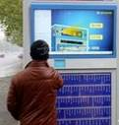
2、智能公交系统已于2016年5月6日在我市部分县区投入运营，如图是一名乘客正在通过电子站牌获得公交车到站信息。公交车与智能公交系统间的无线通讯依靠的是（ ）
A、超声波 B、次声波 C、电磁波 D、激光
3、关于声现象，下列说法错误的是（ ）
A、花样滑冰运动员在水下仍能听见音乐，说明水能传声
B、江泉高架路两侧建有隔音墙，是在传播过程中减弱噪声
C、用不同的力敲击鼓面时，鼓发声的音色不同
D、医学上用超声波检测结石，说明超声波具有能量
4、 四季分明的临沂城宜商宜居。下列自然现象中，属于凝华的是（ ）
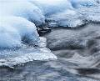
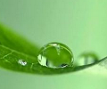

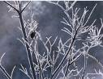

A、春天，冰雪消融 B、夏天，露珠晶莹 C、秋天，白雾弥漫 D、冬天，霜满枝头
5、下列与热现象有关的说法中，正确的是（ ）
A、0℃的物体没有内能 B、燃料的热值越大，放出的热量越多
C、汽油机燃烧的汽油属于可再生能源 D、热传递可以改变物体的内能[来源:Z|xx|k.Com][来源:学科网ZXXK]
6、下列实例中，属于防止惯性的不利影响的是（ ）
A、跳远运动员起跳前助跑 B、拍打衣服时，灰尘脱离衣服
C、驾驶员驾车时，必须系安全带 D、锤头松了，把锤柄在水泥地上撞击几下
7、如图所示的简单机械中，使用时一定费力的是（ ）
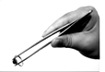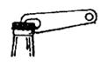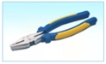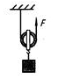
A、镊子 B、起子 C、钳子 D、动滑轮
8、下列符合安全用电要求的是（ ）
A、开关要接在零线上 B、用湿手拔热水器的插头
C、使用测电笔时不能触碰笔尾金属体 D、发生触电事故时，应立即切断电源
9、关于光现象，下列说法正确的是（ ）
A、池塘水面波光粼粼是光的反射现象 B、放映电影时，在幕布上发生的是镜面反射
C、红色月季花是因为它吸收了红光 D、近视眼患者需要用凸透镜来矫正视力
10、关于平面镜成像，下列说法错误的是（ ）[来源:Zxxk.Com]
A、平面镜成的像是虚像 B、平面镜成像原理是光的反射
C、物体越靠近平面镜，像越大 D、像与物体关于平面镜对称
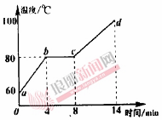
11、如图是某物质熔化时温度随时间变化的图象，由图象可知该物质（ ）
A、是非晶体
B、熔化过程持续了14min
C、在ab段处于固态
D、在bc段不吸热，温度不变
12、第31届夏季奥运会将于2016年8月5日在里约热内卢开幕。有关奥运会中涉及到的物理知识，下列分析正确的是（ ）
A、篮球撞击篮板时，只有篮板发生了形变
B、杠铃被举重运动员举在空中静止时，受力平衡
C、体操运动员上双杠前手上抹“镁粉”是为了减小摩擦
D、奥运会场馆照明使用的大量LED灯是串联的
13、下列与压强有关的说法中，正确的是（ ）
A、船闸利用了连通器的原理实现船只通航
B、学生用吸管吸“早餐奶”与大气压无关
C、托里拆利实验最先证明了大气压的存在
D、液体在流速大的地方压强大，在流速小的地方压强小
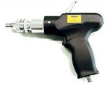
14、某品牌手持式电动螺丝刀如图甲所示，它有两个开关，其中开关S控制照明灯和电动机，开关S1只控制照明灯，则如图乙所示的电路图中符合要求的是（ ）
甲
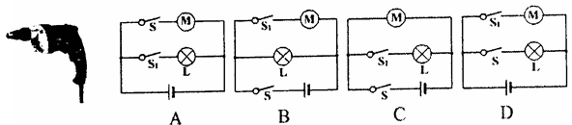
乙

15、下列关于电磁现象的说法中，正确的是（ ）
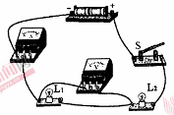
A、在磁体外部，磁感线总是从S极发出，最后回到N极
B、奥斯特实验现象说明，通电导体周围存在磁场
C、通电导体在磁场中的受力方向只与电流方向有关
D、闭合电路的部分导体在磁场中运动时，就会产生感应电流
16、在如图所示的电路中，闭合开关S后，两灯都不亮，电压表有示数，电流表无示数，则该电路故障可能是（ ）
A、电流表短路 B、灯泡L1开路 C、灯泡L2短路 D、灯泡L2开路
17、一个标有“220V 440W”的电热器，当通过它的电流为1A时，它的实际功率（ ）
A、等于额定功率 B、大于额定功率 C、小于额定功率 D、无法判断
18、甲、乙两种物质的质量m与体积V的关系图象如图所示，由图象可知（ ）
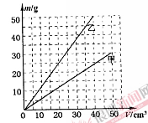
A、体积相等时，甲的质量大
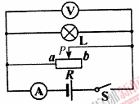
B、质量相等时，乙的体积大
C、甲的密度比乙的大
D、乙的密度为1.25×10³kg/m³
19、如图所示电路，电源电压不变，在滑动变阻器滑片P从b端移向中点的过程中（ ）
A、灯泡变亮 B、电压表示数变小
C、电流表示数变小 D、电路总功率变大

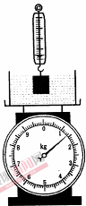
20、如图所示，台秤上放一个盛水的烧杯，一个弹簧测力计吊着一个金属块且金属块刚好完全浸没在水中。现将金属块从水中匀速提起直至刚离开水面的过程中，下列说法错误的是（ ）
A、烧杯底部的压强逐渐减小
B、弹簧测力计的示数逐渐变大
C、弹簧测力计对金属块拉力的功率增大
D、台秤的示数逐渐增大

第Ⅱ卷（非选择题 共60分）
21、小明在沂河岸边晨练时发现河面上“轻烟缥缈”，这是水蒸气 （填物态变化名称）的结果；看到水中“嬉戏” 的小鱼，这是光的 现象；闻到空气中“醉人”的花香，这是分子
的结果；做完“拍手操”后，感觉手发热，这是通过 的方式改变了手的内能。
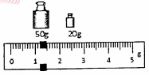
22、用调节好的托盘天平测量物体的质量时，应将砝码放在天平的
盘，天平平衡时，所用砝码及游码在标尺上的位置如图所示，在所测物体的质量为 g。
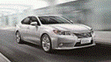
23、如图所示是国产某品牌的电动混合动力汽车，给汽车蓄电池充电时，蓄电池相当于 （填“用电器”或“电源”）；刚擦完车玻璃的干毛巾很容易吸附灰尘，但与毛皮摩擦过的橡胶相互排斥，这说明干毛巾带
电。
24、当导体两端的电压为3V时，通过的电流为0.2A，则该导体的电阻是 Ω，若它两端电压变为0，则阻值是 Ω。
25、经国务院批准，自2016年起，将每年4月24日设立为“中国航天日”，中国航天人为探月工程的“回”努力奋斗。已经成功“落”到月球上的“玉兔号”月球车（如图）相对于地球是 （填“运动”或“静止”）的；其车轮宽大是为了 （填“增大”或“减小”）压强。
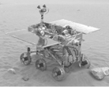
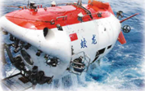

26、“蛟龙”号载人潜水器（如图）于2016年5月18日在西北太平洋完全该海域的第三次科学应用下潜。“蛟龙”号潜水器漂浮在海面上时，其受到的重力 （填“大于”、“等于”或“小于”）浮力；当“蛟龙”号下潜至5000m深处时，受到海水的压强是 pa。（ρ海水=1.0×10³kg/m³，g取10N/kg）
27、山东沂蒙抽水蓄能电站已于2015年7月19日在我市境内开工建设。抽水蓄能电站原理示意图如图所示，它通过上下两个水库将水循环利用，不仅能像常规水电站一样发电，还能像水泵站那样抽水蓄能。
抽水蓄能电站实现了 能和 能之间的相互转化。

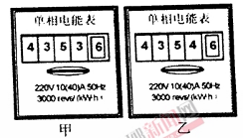
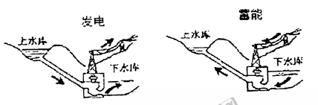
抽水蓄能电站原理示意图

28、在家庭用电的调查研究活动中，小明先将家中所有的用电器与电源断开，观察到家中电能表的表盘如图甲所示，然后只打开标有“220V 2200W”的浴霸，让其工作0.5h后电能表的表盘如图乙所示，则该浴霸消耗的电能是 kW·h，实际功率为 kW。
三、实验题（第29题1分，第30题1分，第31题5分，第32题5分，第33题5分，第34题7分，共24分）
29、如图所示，一个小球在挡板的作用下静止在斜面上，请画出小球所受重力的示意图。
30、通电螺线管下方的小磁针静止时如图所示，请在括号内标上电源的“+”或“—”。
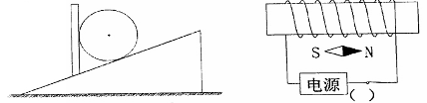

31、小明用焦距为10cm的凸透镜做“探究凸透镜成像规律”的实验。
（1）调整器材高度时，应 （填“点燃”或“不点燃”）蜡烛。
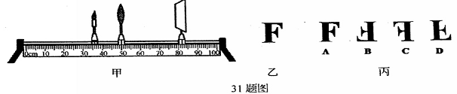
（2）器材处于图甲所示位置时，烛焰恰好在光屏上成清晰的像，这与 （填“照相机”、“投影仪”或“放大镜”）的成像特点相同。

[来源:Z+xx+k.Com]

（3）将蜡烛移动至20cm刻度处，应将光屏移动到 （填序号）范围的某一位置才能再次在光屏得到清晰的像。
A、50cm—60cm B、60cm—70cm C、70cm—80cm
（4）将蜡烛移动至45cm刻度处时，取下光屏，从凸透镜右侧通过凸透镜可以看到烛焰的放大的
（填“虚”或“实）像。
（5）张老师用发光二极管制作了一个“F”形光源（如图乙）代替蜡烛放在30cm刻度处，则光屏上得到的清晰的像应该是图丙中的 （填序号）。
32、某物理兴趣小组做了如图所示的实验来探究影响浮力大小的因素。
（1）物体浸没在水中时受到的浮力是 N，方向为 ；
（2）物体浸没在酒精中时排开酒精的重力是 N；
（3）比较 两幅图可知，浸没在液体中的物体所受浮力的大小与液体的密度有关；
（4）由ABCD四个步骤可知，浮力的大小有时与深度有关，有时又与深度无关，对此正确的解释是浮力的大小与 有关。

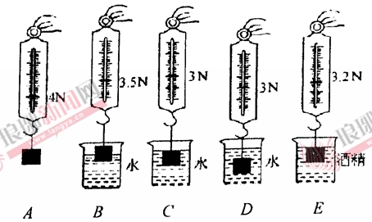

33、小明用如图所示装置探究两种液体的吸热能力，两烧瓶中的电阻丝相同。
（1）实验中，必须取 （填“质量”或“体积”）相等的甲、乙两种液体；
（2）实验中，用 （填序号）间接反映液体吸收热量的多少；通过比较 （填序号）来判断吸热能力的强弱；
A、通电时间 B、温度计示数的变化
（3）下表是某次的实验数据，分析可知， （填“甲”或“乙”）液体的吸热能力较强；
（4）若在甲、乙两瓶中，液体是质量相同的同种液体，电阻丝的阻值不同，则该装置可用来探究电流产生的热量与 的关系。
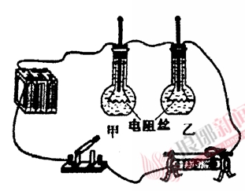
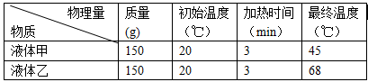

34、“测量小灯泡的电功率”的实验电路图如图甲所示，电源电压恒为6V，小灯泡的额定电压为2.5V。

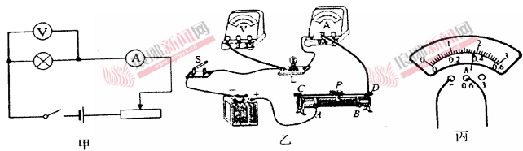
(1)请用笔画线代替导线将图乙中的实物连接完整。
(2)现有滑动变阻器R1（5Ω 0.3A）和R2(50Ω 1A)，实验时应选用滑动变阻器 ；
(3)闭合开关S前，应将滑动变阻器的滑片P滑到 端（填“A”或“B”）；
(4)闭合开关后，小明发现小灯泡不亮，但电流表和电压表均有示数，接下来他首先应该操作的是
（填序号）
A、检查电路是否开路
B、检查电路是否短路
C、移动滑动变阻器的滑片，观察小灯泡是否发光
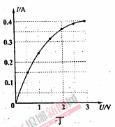
(5)实验过程中，移动滑动变阻器的滑片P的同时，眼睛应注视 （填序号）
A、电压表示数 B、电流表示数 C、滑动变阻器滑片
(6)调节滑片P至某位置时，小灯泡恰好正常发光，此时电流表示数如图丙所示，则小灯泡的额定功率为 W；
(7)图丁是小明根据实验数据绘制的小灯泡的电流与电压关系图象。由图象可知，小灯泡的阻值随电压的增大而 （填“增大”、“减小”或“不变”）。
四、计算题（第35题8分，第36题10分，共18分）
35、容量为5.0L的某品牌电热水壶如图甲所示，其加热功率为2kW，保温功率为121W。简化电路图如图乙所示，s是保温和加热的自动转换开关，在1个标准大气压下，让该壶正常工作，将一满壶初温为20℃的水烧开。求：
【水的比热容为4.2×10³J/（kg·℃）】
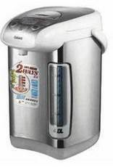
甲
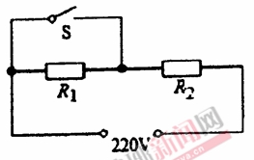
乙

（1）水吸收的热量。
（2）加热时间（不计热量损失）。
（3）电阻R2的阻值。

36、现代城市人口密度越来越大，交通越来越拥堵。易步车（如图甲）以其体积小巧，结构简洁和驱动安全等优点，成为短途出行的理想交通工具。某品牌易步车的部分参数如下表所示。质量为60kg的雯雯从家骑行该品牌易步车上学（如图乙），以最大速度匀速行驶10min到达学校，行驶中易步车所受阻力为人和车总重的0.1倍，设该过程中电机始终以额定功率工作。（取g=10N/kg）。求：
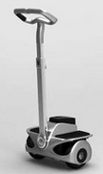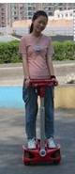
电池 | 4AH锂电池
电机额定功率[来源:学科网ZXXK] | 500W
最大速度 | 18km/h
单轮胎触地面积 | 25cm²
轮胎个数 | 2
车身自重 | 20kg
甲
乙

（1）雯雯的家到学校的距离。
（2）雯雯在水平路面上骑易步车时，车对地面的压强。
（3）雯雯上学过程中，易步车电机的效率。

